АНТИНИКОТИНОВЫЙ ТРЕНИНГ ДЛЯ УЧАЩИХСЯ 7 КЛАССА
Цели :
- Формирование целостного видения проблемы табакокурения
- Изменение отношения к проблеме участников тренинга
- Определение «группы риска» табачной зависимости для данного возраста
- Формирование позиции отказа от табакокурения
Вступление
Каждый третий четверг ноября, вот уже 30 лет, отмечается Международный день отказа от курения. Его цель — способствовать снижению распространения табачной зависимости, вовлечение в борьбу против курения всех слоев населения и врачей всех специальностей, профилактика табакокурения и информирование общества о пагубном воздействии табака на здоровье. Сегодня мы поговорим о вреде курения, подумаем, что является причиной того, что люди начинают курить, как избавиться от этой вредной привычки. Попытаемся найти способы, помогающие отказаться от предложения закурить.
А пока обратимся к статистике.
- Россия является одной из самых курящих стран в мире.
- В России курит минимум каждая десятая женщина, а среди старшеклассников и студентов — 53% юношей и 28% девушек.
- Курение и вызываемые им заболевания ежегодно становятся причиной смерти не менее чем миллиона граждан нашей страны.
- В России курильщиками являются 65% мужчин и до 30% женщин. При этом отмечается, что 80 процентов курящих мужчин и почти половина женщин пристрастились к этой вредной привычке в подростковом возрасте, то есть до 18 лет.
- В Роспотребнадзоре отмечают, что за последние 20 лет доля курильщиков увеличилась на 440 тыс. человек, и происходит это в первую очередь за счет вовлечения новых социальных групп — молодежи и женщин.
- Российский закон «Об ограничении курения табака «является одним из самых мягких в мире, а сигареты — одними из самых дешевых.
- Каждый десятый человек в мире погибает от последствий курения. Срок жизни у курильщиков сокращается в среднем на 12 лет.
- От последствий курения погибают гораздо больше человек, чем при ДТП или авиа- и железнодорожных катастрофах. Даже в странах, где слабо и мало регистрируются ДТП, курение является наиболее опасным фактором для здоровья.
- По данным ВОЗ в Российской Федерации курит около 100 тысяч человек, ежегодно умирает от заболеваний, связанных с курением. Ученые считают, что на нашей планете около миллиарда курильщиков. В год умирают 3,5 миллиона человек. Через 20 лет общая смертность от болезней, вызванных курением, достигнет 10 миллионов.
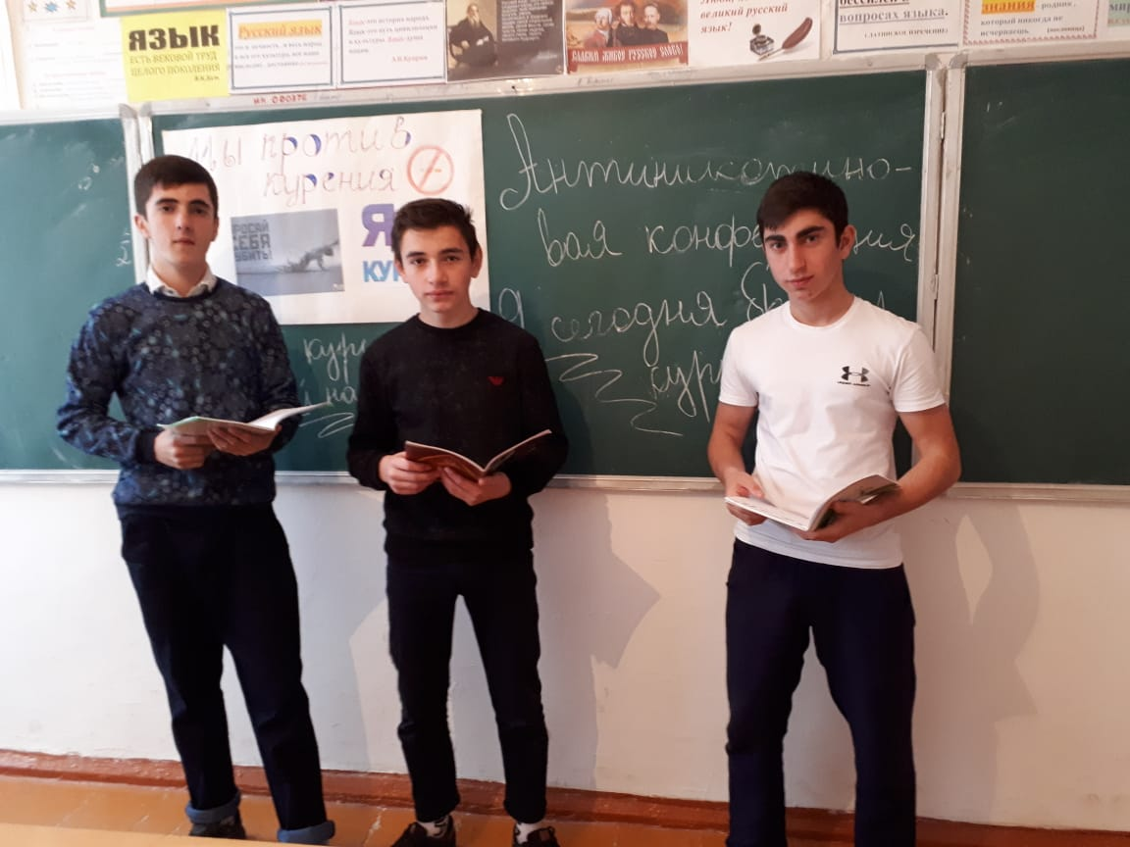
Основная часть
О вреде курения вам говорили еще в начальной школе, об этом постоянно напоминают и в подростковом возрасте. Но сколько бы ни говорили взрослые, сколько бы ни предупреждали о последствиях курения врачи, если человек не хочет сам определиться: будет он курить или нет – ничего не поможет. Мы постоянно повторяем, что надо учиться на чужих ошибках, думать своей головой, но почему-то голова многих умных людей затуманена дымом. В чем же причина того, что люди начинают курить?
Попробуем создать группу аналитиков и практиков, причем аналитики будут разделены на две группы. Первая попробует определить «плюсы» курения, вторая - минусы. А группа практиков попытается придумать ситуации, когда человек начинает курить. На все дается 10 минут.
Что же важнее?
Так все-таки курить или не курить?
Хочется добавить данные медицины.
- что курение может привести к 3-м основным заболеваниям: рак легкого, коронарная болезнь и хронический бронхит. Рак легкого в 70 % случаев приводит к летальному исходу, 75% — страдают от бронхита и эмфиземы, 25 % случаев — заболевания сердца.
- в появлении рака у курильщика так или иначе задействованы гены. В клетках курильщиков были обнаружены определенные генетические изменения, которые не возникали у здоровых людей. К тому же эти злокачественные опухоли могут появиться даже через несколько лет после того, как человек бросил курить, т.к. геном уже поврежден.
- последствия, к которым приводит курение:
- Кровь – кислородное голодание всех органов человеческого организма, в том числе и мозга.
- Дыхание – «загрязнение легких».
- Никотиновая зависимость. Никотин – алкалоид, который содержится в табаке. Это сильный яд, который в малых дозах возбуждает нервную систему, а в больших – вызывает ее паралич (остановку дыхания, прекращение сердечной деятельности). Многократное употребление никотина небольшими дозами вызывает никотинизм.
- Легкие – заболевания рака легких, пневмония, энфизема, хронический бронхит, затруднение дыхания.
- Внешний вид – пожелтение зубов и ногтей, серый цвет лица, увеличение числа морщин.
- Слух – тугоухость (снижение слуха).
- Сердце — инфаркт миокарда. Это сердечно-сосудистое заболевание, характеризующееся образованием инфаркта в мышце сердца в результате нарушения коронарного кровообращения.
- Зрение – курение может стать причиной слепоты. Чаще всего это происходит с пожилыми курильщиками от возрастного перерождения глазной оболочки.
- Здоровье мужчины – увеличивает риск появления импотенции.
- Здоровье женщины – осложнения при беременности (недоношенный ребенок, уменьшение способности к деторождению), депрессии, раннее наступление менопаузы.
- Стрессы.
- Рак органов.
- Язвенная болезнь желудка и 12-перстной кишки, бронхит, эндартериит облитерирующий (хроническое заболевание сосудов с поражением артерий ног: постепенное сужение сосудов вплоть до полного закрытия их просвета с омертвлением лишенных кровоснабжения тканей), атеросклероз (сердечно-сосудистое заболевание, характеризующееся уплотнением артериальной стенки за счет разрастания соединительной ткани, сужением просвета сосудов и ухудшением кровоснабжения органов), аутоиммунная болезнь (аутоиммунная болезнь системной красной волчанки – воспаление и повреждение тканей и органов по всему телу, включая и суставы, кожу, сердце, почки и центральную нервную систему).
- И наверно одно из самых опасных последствий – пассивное курение окружающих людей.

Что такое пассивное курение?

По свидетельству ученых, дым от каждой зажженной сигареты распределяется между людьми так: 40 % вредных веществ – курильщику, 60 % — в окружающую среду, и следовательно они попадают в легкие других людей. При сгорании табака выделяется дым и сажа. Последнее курильщик оставляет в себе. Также организм курящего человека получит 30-40 % никотина. Получается, что остальные 60-70 % — окружающим его людям (дети, родители, любимые). А никотин – это самое токсичное вещество, из всех, которые содержатся в табачном дыме.
То есть когда вы стоите рядом с курящими людьми, не стоит наивно полагать, что травятся только они. Вы получаете свою порцию вредных веществ. А когда вы идете рядом с парнем, который одну руку держит у вас на плече или на талии, а в другой у него зажженная сигарета, не стоит делать гордый вид, потому что умные люди вас просто пожалеют, понимая, что или ваш парень просто глуп или его интерес к вам поверхностный. Т.к. любящий человек никогда не причинит вреда любимому, а если он надеется еще и на продолжение отношений, причем глубоких, то будет заботиться и о здоровье любимой, потому что иметь больных детей не мечтает никто.
Несколько лет назад появился такой лозунг: Курить – это модно!
Согласны ли вы с ним?
Если модным становится то, что лишает нас привлекательности, здоровья и счастья (а ведь больные люди мало кому нужны, а значит они несчастны), то пусть за модой следят другие. Как-то в интернете увидела послание курильщицы: «Да руки и зубы желтые, морда синяя. А мне все пофиг!» Интересно, так же все равно тем, кто окажется рядом с ней?
Кто же, ребята, может попасть в «группу риска» табачной зависимости?
- слабохарактерный, слабовольный человек
- тот, чьи родители курят и не видят в этом опасности
- необразованный человек, не знающий последствий курения
- подросток, стремящийся к неформальному лидерству
- тот, в чьей компании есть курящие подростки
- человек, не умеющий отстаивать свое мнение, боящийся насмешек

Предоставим слово практикам. Попробуем решить их ситуации.
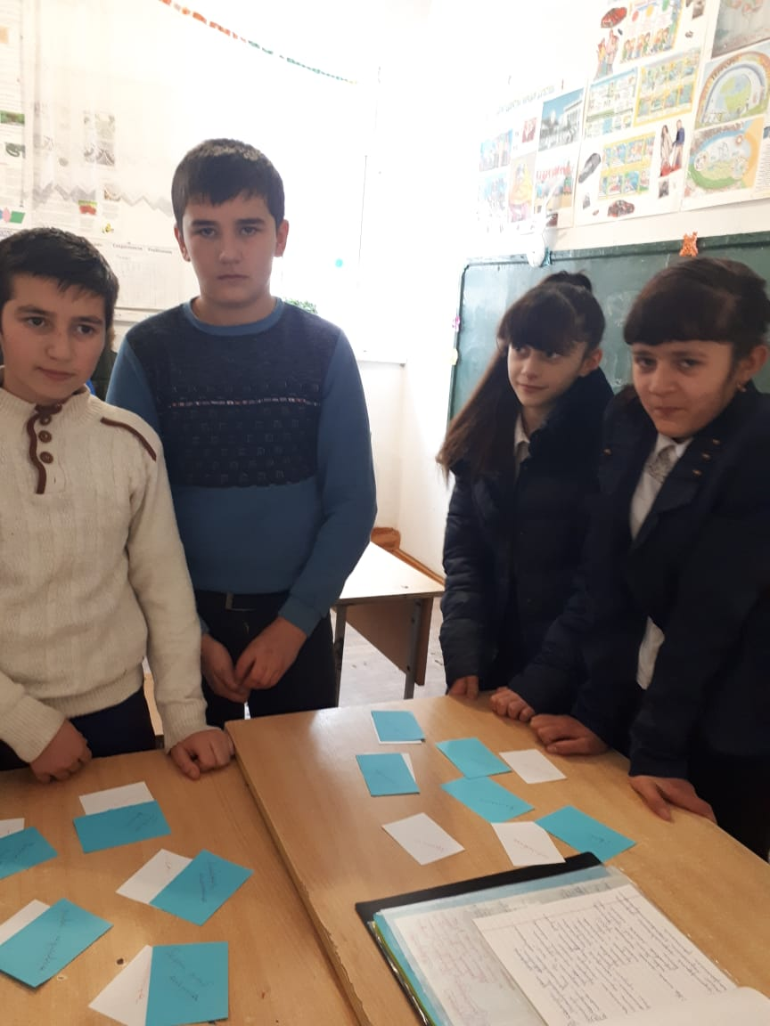
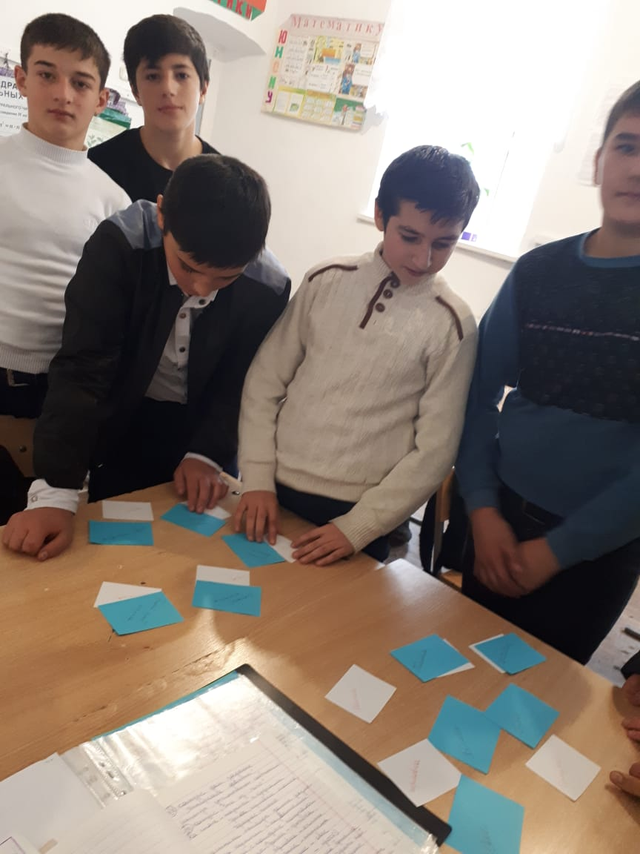
- Группа ребят. Предлагают новичку закурить вместе с ними. Смеются над ним, когда он попытался отказаться. (авторитет не зарабатывают, идя на поводу у остальных, личность не допустит, чтобы ей помыкали. «Я закурил, когда хотел доказать всем, что я мужчина, и бросил, чтобы доказать себе, что я мужчина. Второе мне далось с большим трудом» Жорж Сименон)
- Случилась беда. Тебе очень тяжело. Друзья предлагают закурить, обещая, что станет легче. (Минутным облегчением не исправить беды, не стоит прятать голову в песок. Сложно назвать друзьями тех, кто сознательно (ведь у них то нет беды) приучает тебя к курению)
- Аврал на работе. Усталость сверх меры. Голова не работает, а придумать надо много и срочно. Товарищ говорит, что ему помогает курение и кофе. Может попробовать? (Вспомните, что курение приводит к кислородному голоданию. Значит усиление работы мозга – временное явление или миф)
Легко ли бросить курить?
Практически все курильщики сталкиваются со следующими проблемами, когда бросают курить:
Эти 2 группы факторов связаны с воздействием курения как на нервную систему, так и на пищеварительную и сердечно-сосудистую.
При курении происходит сжигание калорий: 30 сигарет в день — 300 калорий, что сопоставимо с часом быстрой ходьбы. А что происходит со спортсменом, если он бросает спорт? Правильно, вместо мышечной массы он начинает приобретать жировую массу. Поэтому прекращение курения может обернуться появлением излишнего веса. Это очень хорошее оправдание для курильщика, если он попытался бросить курить, но не смог себя пересилить — «мол, лучше я буду курить, чем стану толстяком». Хотя он просто не выдержал других трудностей, связанных с отлучением от табака.
Период этого кризиса, самого стрессового момента отвыкания, составляет в среднем половину месяца. Но у каждого этот срок свой. Этот кризис сопровождаются появлением желания закупить и проявляется чувство голода. Случается, что человек, бросивший курить, чувствуют себя как после алкогольного или медикаментозного отравления.
Из-за того, что человек испытывает как физический, так и психологический недостаток в никотине, он подвержен «ломке». Именно она чаще всего становится причиной срыва и возврата к курению.
Итак, если ваш близкий человек, будь то друг или родственник, бросает курить, то он нуждается в вашей поддержке. Не дайте ему сорваться и пойти по этому пути снова. Ничего хорошего из этого не выйдет.

Что делается в России по борьбе с курением?
Во многих странах курение в общественных местах запрещено законом. В ноябре 2004 года Бутан стал первой страной, в которой запрещена продажа табака и табачных изделий, а ввоз табачных изделий для личных нужд облагается 100 % пошлиной. Британские парламентарии проголосовали в феврале 2006 за полное запрещение курения в пабах и клубах. Закон должен полностью вступить в силу в середине 2007 года. Аналогичное решение о запрете курения во всех общественных местах, включая рабочие места, пабы, рестораны и клубы, было принято ранее в Ирландии. Практически на всех европейских авиалиниях курение запрещено в течение всего полёта. Некурящему человеку в странах Европы увеличивается заработанная плата, а в анкетах при приеме на работу есть графа - курите ли вы.
В наше стране, конечно, тоже озабочены данной проблемой.
9 декабря 2005 года, Госдума РФ приняла в первом чтении законопроект, который предусматривает наказание за табакокурение вне специально отведенных для этого мест. По мнению председателя Госдумы Бориса Грызлова, в России необходимо резкое повышение стоимости табачных изделий для конечного потребителя и ограничение их продажи: «Стоимость сигарет в России недопустимо мала. Сигареты для ребенка не менее доступны, чем мороженое, при этом сигареты продаются на каждом углу, а мороженое еще надо поискать».
Но 1. В большинстве кафе и ресторанах разрешается курить, нет препятствий курению и на дискотеках.
- Сигареты продают в любом киоске, и возрастной ценз покупателя соблюдается редко.
- Невысокие штрафы тем, кто нарушил правила торговли.
- Нет заинтересованности граждан в том, чтобы бросить курить.
- Профилактику антикурения проводят в основном учебные и медицинские учреждения.
ЧТО БЫ ВЫ ПРЕДЛОЖИЛИ, ЧТОБЫ РЕШИТЬ ДАННУЮ ПРОБЛЕМУ?
Штрафы за курение в неположенных местах, уменьшение мест курения, ужесточение норм продажи и ввоза табачных изделий, лишение премий работающему населению, принудительное лечение или что-то другое
ВЫВОД
Кто, как ни ты, должен позаботиться о своем здоровье и будущем. Не жди помощи от государства. Думай своей головой. Помни, что отказаться закурить легче, чем бросить.

